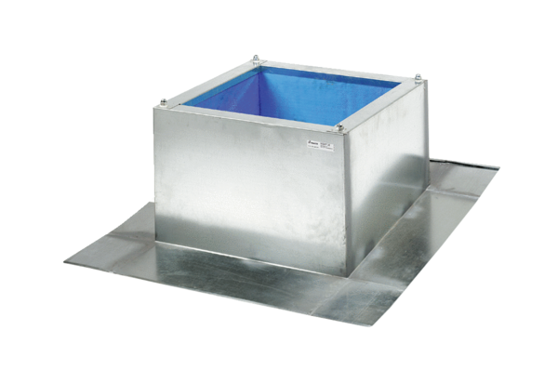Dachsockel für Well- und Trapezdächer SOWT 25Verpackungseinheit: 1 StückSortiment: C
Artikelnummer: 0093.0985Hersteller: MAICO

